Projekt SWTKal:

Javadoc

in SWTKal

erstellt von

Jan-Bernd Ernsten

Inhaltsverzeichnis

1. Allgemein 3
1.1. Dokumentation durch Javadoc generieren 3
2. Javadoc in Eclipse 4
2.1. Compiler Einstellungen 4
3. Index.html 5
3.1. header 5
3.2. title 5
3.3. documenttitle 6
3.4. overview 6
3.5. footer 7
4. Quellcode Dateien 8
4.1. Grafik einfügen 8
4.2. Variablen / Felder kommentieren 9
4.3. Constructoren kommentieren 10
5. Abschluss 11

Allgemein

In diesem Dokument wird auf spezifische Anpassungen für das SWTKal-Projekt eingegangen. Dabei wird insbesondere darauf hingewiesen was in der „build.xml“-Datei eingestellt bzw. geändert werden kann.

Für weitere Javadoc spezifische Modifizierungen bitte im Internet auf der offiziellen Seite nachschauen.
http://java.sun.com/j2se/1.4.2/docs/tooldocs/windows/javadoc.html

Dokumentation durch Javadoc generieren
Über den „Ant-Task“ „javadoc.SWTKal.Base“ können sie die Generierung der Dokumentation starten. Diesen finden Sie in der „build.xml“ Datei.

Zur Ansicht finden sie die „index.html“-Datei im Ordner: „SWTKal/documentation/javadoc/swtkal.base“

Javadoc in Eclipse

Compiler Einstellungen
Unter „Window“ -> „Preferences“ -> „Java“ -> „Compiler“
-> „Javadoc” können Sie beim generieren von Javadoc Errors oder Warnings ausgeben. Dies ist hilfreich, um festzustellen wo noch Kommentare fehlen. Im unteren Bild ist eine Beispieleinstellung vermerkt.

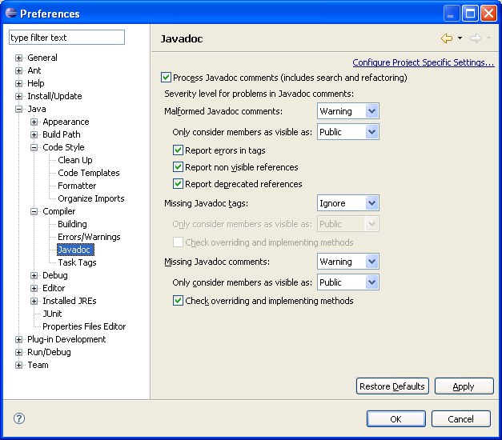
2-1 Javadoc compiler options

Index.html

header

Um die Kopfnote in der Dokumentation (siehe rote Kreise) zu ändern, passen Sie folgenden Punkt im XML-file an:
header = „“

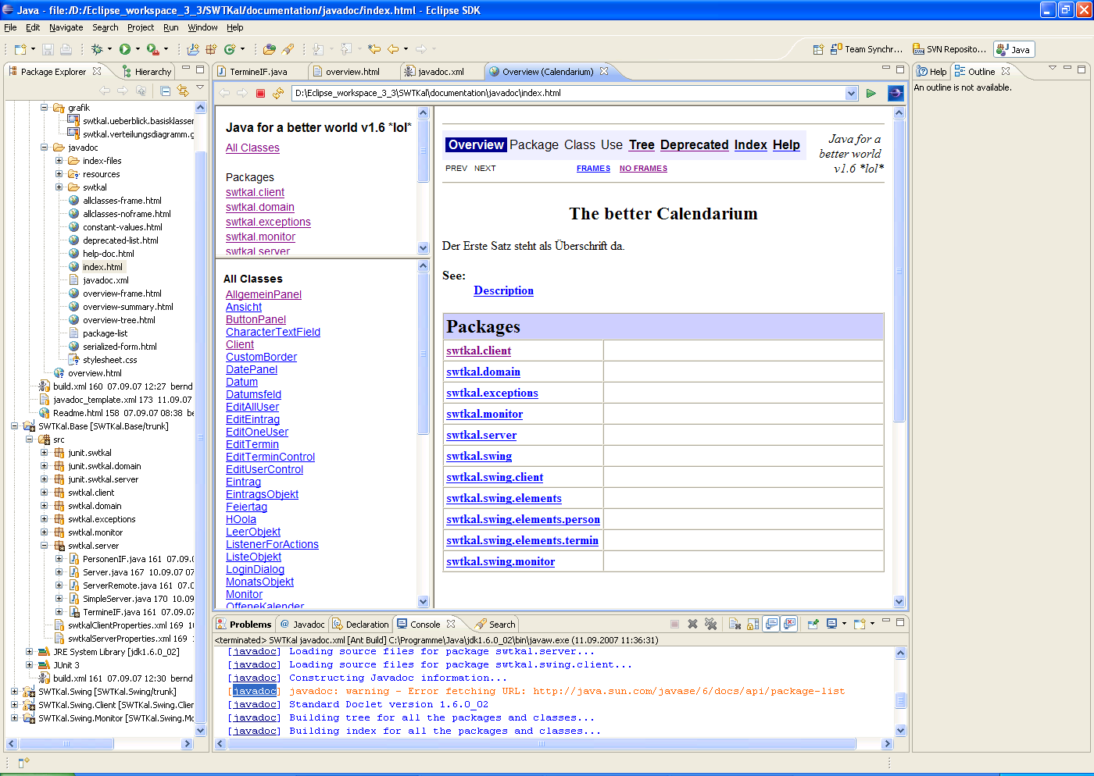
3-2 header

title
Zum Ändern des Fenstertitle (siehe roten Kreis) „Calendarium“ genannt, müssen Sie im XML-file
windowtitle = „“ ändern.

3-3 title

documenttitle
Zum Ändern des Dokumententitle (siehe roten Kreis) „The better Calendarium“ genannt, müssen sie im XML-file
doctitle = „“ ändern.

3-4 documenttitle

overview

Es besteht die Möglichkeit über ein seperates Dokument die „Overview“ – Ansicht zu ergänzen.
Die Datei müssen sie im XML-file unter:
overview= „“ angeben.
Wichtig ist, dass nur Text zwischen dem TAG <body> </body>
angezeigt wird.

3-5 overview

Der erste Satz nach <body> wird als Überschrift verwendet.
Der weitere Text wird als zusammengehörig angesehen und unterhalb der Tabelle Packages platziert (siehe roter Kreis 2-5 Übersicht). Zusätzlich zum Text kann man ganz wie gewohnt noch Javadoc Tags angeben.
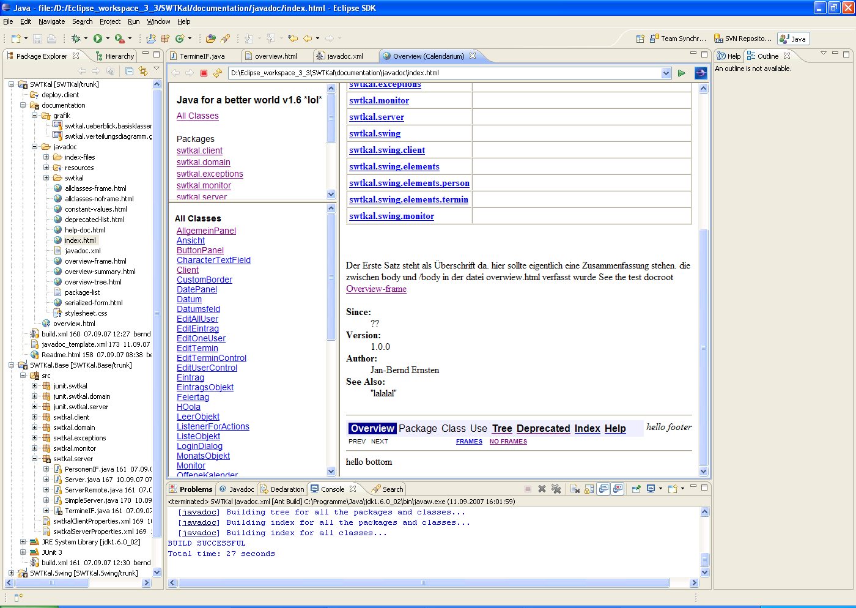
3-6 overview

footer
Um die Fußzeile in der Dokumentation (siehe rote Kreise) zu ändern, passen Sie folgenden Punkt im XML-file an:
footer = „“

3-7 footer

Quellcode Dateien

Grafik einfügen
Um eine Grafik einzufügen (wie unten als Beispiel gezeigt), tragen Sie im Quellcode file:
<img src={@docRoot}/../../grafik/beispielgrafik.gif“> ein.

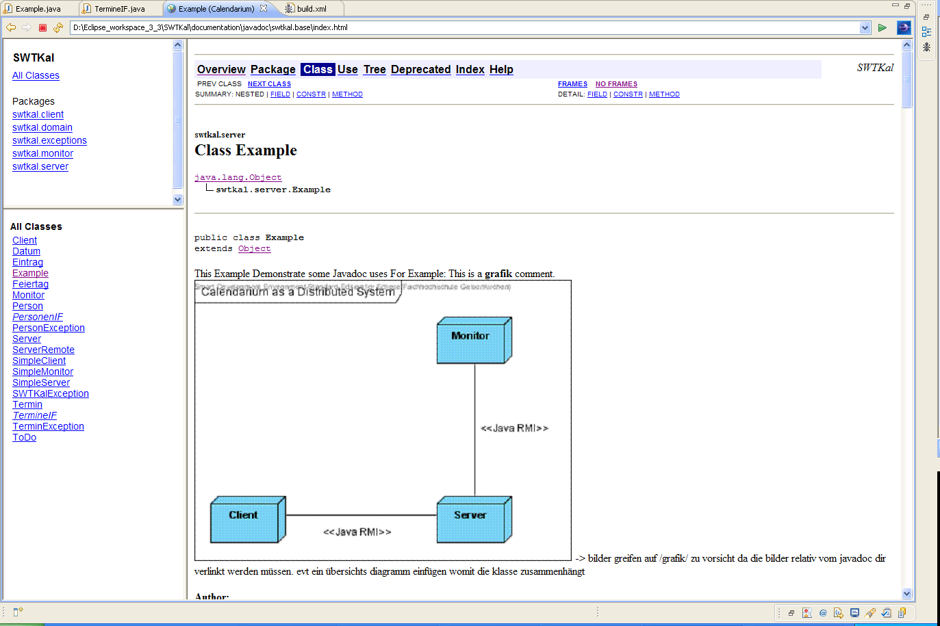
4-8 Grafik im Dokument

Variablen / Felder kommentieren
Die Kommentierung von Variablen, Felder oder Instanzen kann in verschiedenen Detailstufen erfolgen. Links neben dem Feld sind standardmäßig der Typ und das package angegeben sowie die Sichtbarkeit (public, private, protected).
Zusätzlich kann man durch markieren der Variable und drücken von „ALT+Umschalt+j“ den unten markierten Satz erzeugen. Dieser enthält immer den Variablen Name wie auch den Typen. Die „…“ deuten an, dass weitere Informationen verwendet werden sollen.

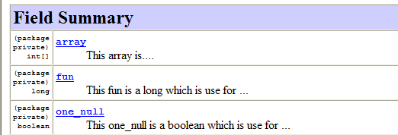
4-9 Variablen, Felder, Instanzen – Kurzfassung

Unter Details sieht der Auszug wie folgt aus:
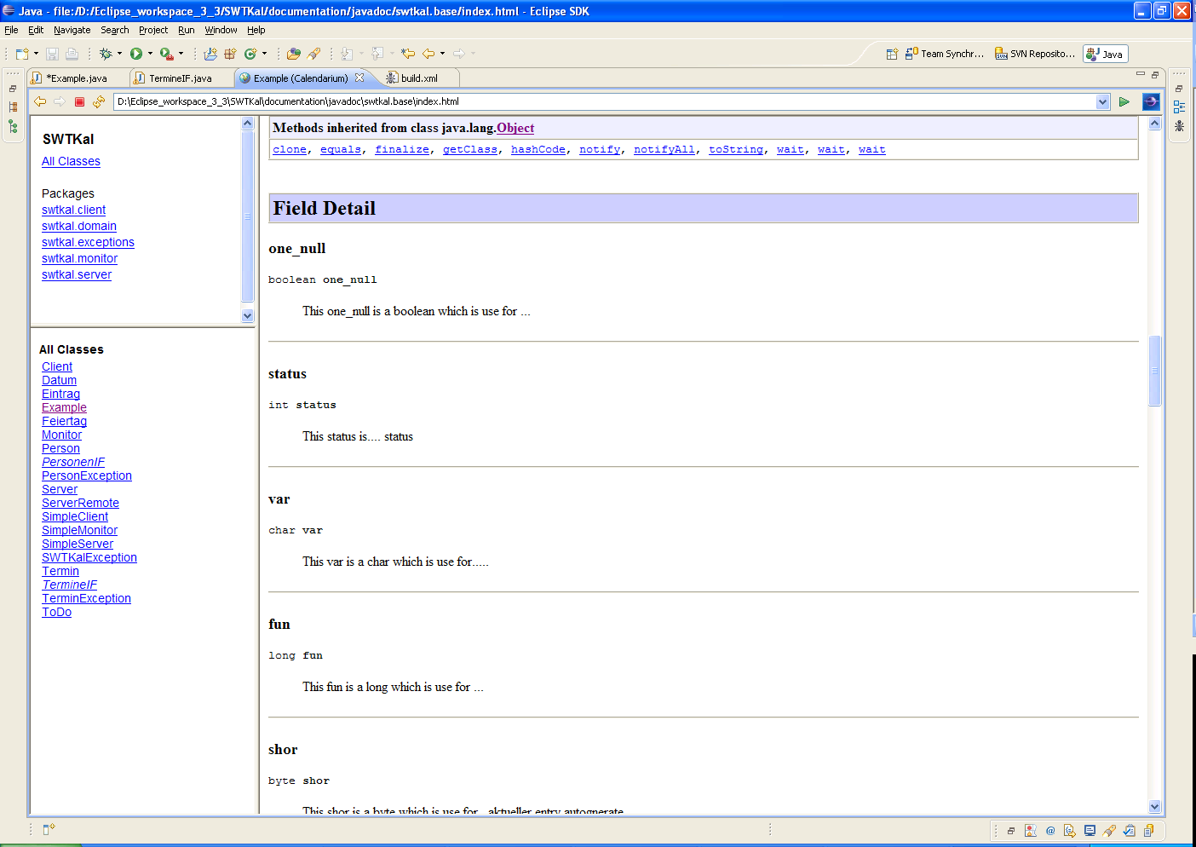
4-10 Variablen, Felder, Instanzen - Details

Constructoren kommentieren
Konstruktoren sind standardmäßig wie folgt kommentiert
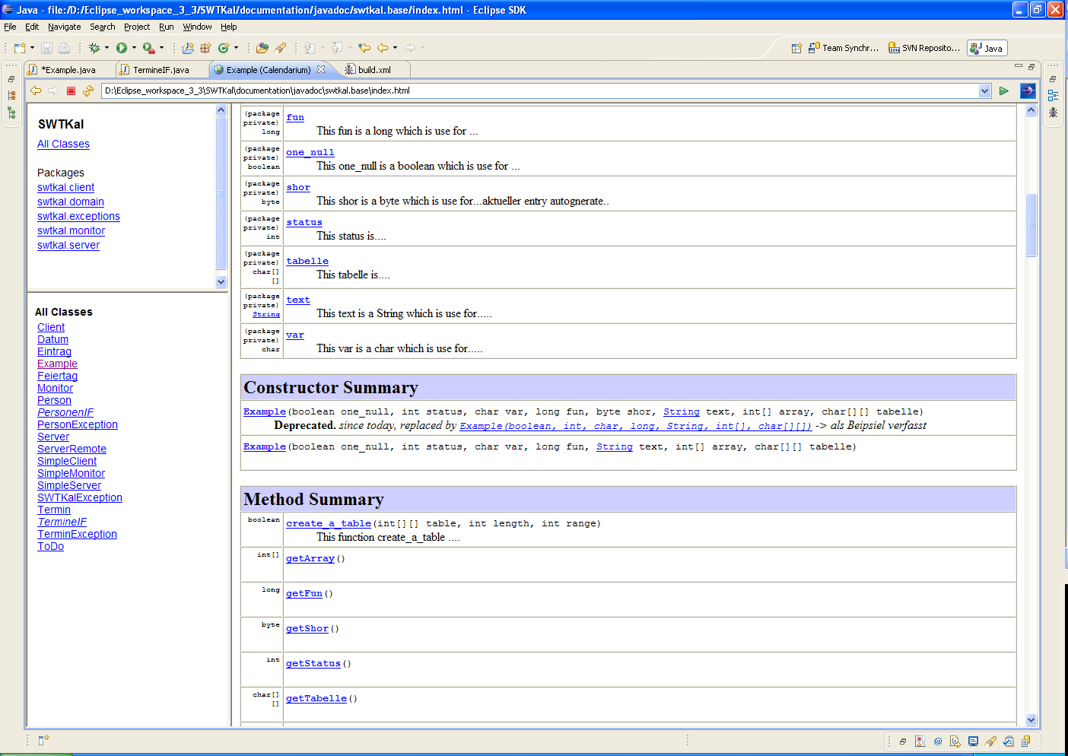
4-11 Konstruktor - Kurzfassung

Unter Details kann man noch die Parameterangaben hinzufügen. Dies geschieht wieder durch markieren des Konstruktors sowie drücken der Kombination „ALT+Umschalt+j“ oder durch die entsprechende Auswahl über das Eclipse menu.
Nun sollte man auch die Parameter kommentieren.
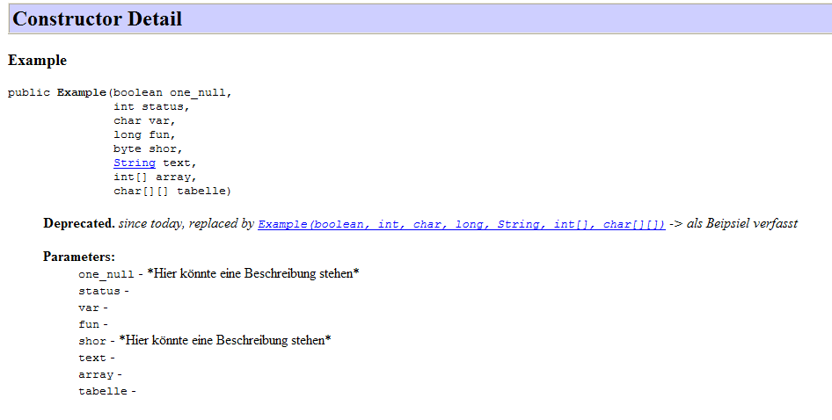
4-12 Konstruktor – Details

Abschluss

Diese kleine Einführung sollte ausreichend sein, um sich mit dem Kommentierungsstil vertraut machen zu können.
Zur weiteren Vertiefung ist noch eine „Example.java“ wie auch die daraus resultierende „Example.html“ beigelegt. So kann man sich jederzeit anschauen, wie was erstellt werden kann.
In der Beispieldatei ist jedoch zu beachten, dass das *.gif nicht angezeigt werden kann, da der Pfad nicht korrekt ist. Bitte dies im Kapitel „Grafik einfügen“ nachschauen.

